司法廉政寶寶LOGO設計徵選活動辦法
- 依據
司法院101年政風工作計畫。
- 活動宗旨
透過公開選拔方式，廣徵社會各界創意和巧思，塑造象徵司法院「乾淨(Clean)、透明(Crystal)、便民禮民(Considerate)、效能（Competitive）」政策與結合政風機構「乾淨政府、誠信社會、透明臺灣、廉潔家園」理念的廉政寶寶卡通造型標章(LOGO)，廣泛運用於機關文宣及活動視覺識別，落實司法院「清明的法官、親民的司法」廉能宣傳行銷目的。
- 主辦單位與聯絡方式
主辦單位：司法院
聯絡洽詢：司法院政風處/張小姐
電話：02-23618577分機209
- 徵選主題及形象
徵選清新、活潑、健康、陽光、創意的司法廉政寶寶標章(LOGO)。
- 參加資格
凡喜愛設計創作，能發揮創意將司法院施政政策與政風機構理念的意涵及形象，透過作品之視覺傳達清楚告示公眾者。
- 投稿規格/報名文件
  - 作品需為平面數位方式創作，不可使用手工繪稿。
  - 設計稿壹份（圖幅尺寸以15cm×15cm為原則及縮圖4cm×4cm各一式，上下並置於A4尺寸（21cm × 29.7cm）列印紙內，設計稿包括彩色版和黑白版兩種設計完稿圖樣，彩色版用色以標準CMYK印刷四色以內為限，並列裱貼於A3之黑色裱板上）。
※黑色裱板示意圖
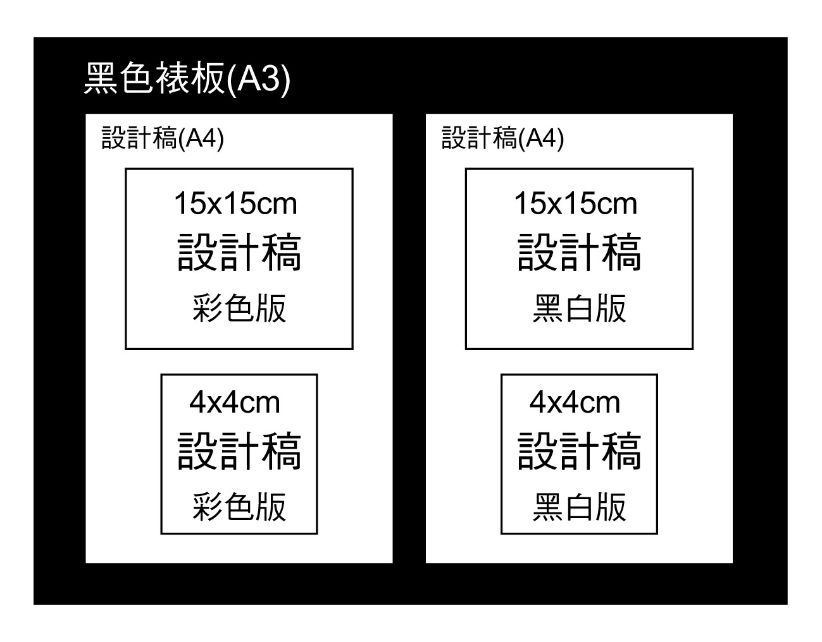
  - 設計稿電子檔壹份(以Illustrator或CorelDraw向量繪圖軟體繪製，電子檔案解析度不少於300 pixels/inch，請提供AI檔或CDR檔及另存PDF檔、JPG檔。請以作者為檔名，並將上述資料依序燒錄一份光碟，光碟片上註明作者名稱)。
  - 報名表及著作權授權書各壹份（如附件，報名表內之設計理念說明，以200字以內，應含創作理念、圖形意義、可應用性、色彩涵意等)。
- 交件前請確實檢查各項應繳交之物件，「設計稿黏貼裱板」、「設計稿電子檔光碟」、「報名表」和「著作權授權書」等四份文件， 缺少其中任何一份文件或其中任何一份文件不符合本辦法規定者，恕不接受報名。
- 報名方式及收件時間
  - 報名表（含基本資料、授權同意書），請自司法院政風處網站(http://www.judicial.gov.tw/ged/2007/index.asp)下載，或親自索取。
  - 收件截止日：即日起至101年7月20日下午5時30分止。
  - 收件方式
    - 郵寄投稿者：請將投稿文件掛號郵寄至臺北市中正區重慶南路一段124號「司法院政風處」收，以郵戳為憑，郵件封面請註明投稿「司法廉政寶寶LOGO 設計徵選活動」。
    - 親自送件者：請於上班時間內（非國定假日，週一至週五上午8時至下午5時30分）送至郵寄投稿收件地點。
    - 以上方式，逾期皆不予受理。
- 評選方式
  - 由司法院組成評審小組，邀請遴具相關專長或合適人選擔任評審委員，以客觀、公平方式進行評選。
  - 評審標準：考量主題意象契合度、創意及整體造型、美感或美觀性、應用可行性等。
- 獎項及名額
獎項 | 名額 | 獎品品名 | 備註
第一名 | 1名 | Apple iPad 2(Wi-Fi+3G，64GB)壹台及獎座壹座 | 需提供身份證影本
第二名 | 1名 | Canon數位相機(Power Shot S100  )壹台及獎座壹座 | 需提供身份證影本
第三名 | 1名 | Wii遊戲機 (含主機、遙控器Plus、雙節棍控制器及Resort中文版)壹台及獎座壹座 | 需提供身份證影本
佳 作 | 5名 | 每名可得購物禮券1,000元及獎狀壹幀
※贈品將以實物為主、得獎者之獎品依稅法規定扣繳所得稅。
- 得獎公布
評選結果，得獎作品除予公布在司法院/司法院政風處網站外，並以電話及專函通知得獎者，另擇期在公開場合中頒獎。
- 注意事項
  - 參加者請按照要求規格提供設計作品，符合活動宗旨；並請詳閱本辦法，同意遵守本辦法所有之約定。
  - 標章(LOGO)設計需考慮便於放大、縮小，應用於各種材質宣導文宣或製品之印製、製作， 並能明顯識別，且與徵選主題相關。
  - 須以個人名義參選，每人限參選一件作品，作品均應填寫報名表。
  - 請參選者於郵寄作品時妥善包裝，主辦單位不負責作品之修補，作品若因運送造成損傷，而影響評審成績，參選者不得異議。
  - 參選作品無論得獎與否均不予退件，如有需要請由參選者事先自行備份留存。
  - 參選作品應為未曾發表之原創作品，並不得抄襲、模仿、或剽竊他人之作品。若有涉及相關著作權法律責任及侵害第三人權利時，悉由參選者自行負法律上責任，概與主辦單位無關。
  - 若經發現有上述情形，除取消其得獎資格，追繳回獎品及獎座外，並由次優作品（依所得序分排序）遞補。
  - 得獎作品以參選者為著作人，該著作人同意對主辦單位不行使其著作人格權，並將其著作財產權讓與主辦單位，同時主辦單位保有作品修改權，參選者不得異議。
  - 得獎者需出席主辦單位所舉辦之得獎作品發表場合。
  - 得獎者不得要求折現或轉換其他獎品。如遇產品缺貨或不可抗力之事由導致獎品內容變更，主辦單位有權變更獎品、改由等值商品取代之。
  - 參選者須尊重評審團決定，對評審結果不得異議。為確保得獎作品之水準，參選作品未達評審標準者，獎項從缺。
  - 其他未盡事宜，主辦單位得隨時補充之。請參閱司法院政風處網站(http://www.judicial.gov.tw/ged/2007/index
.asp)以獲取最新訊息。

